ПАМЯТКА С УКАЗАНИЕМ СЛУЖБ ЭКСТРЕННОГО РЕАГИРОВАНИЯ И ПСИХОЛОГИЧЕСКОЙ ПОМОЩИ

«Своевременное обращение к специалисту
может предотвратить гибель человека!»

С целью оказания экстренной психологической помощи населению на территории Ханты-Мансийского автономного округа – Югры осуществляют свою деятельность:
- единая социально-психологическая служба «Телефон доверия»:
8 800-101-12-12, 8 800-101-12-00;
- служба экстренной психологической помощи с единым общероссийским номером «Детский телефон доверия» (Фонд поддержи детей, подростков, находящихся в трудной жизненной ситуации):
8 800-2000-122;
- «Центр экстренной психологической помощи МЧС России»:
8-800-775-17-17
Служба экстренной психологической помощи по телефону доверия оказывает срочную анонимную, бесплатную психологическую помощь людям, оказавшимся в трудной жизненной ситуации, содействуют снижению психологического дискомфорта, уровня агрессии у людей, способствуют укреплению психического здоровья и формированию психологической культуры населения.

БУ ХМАО-Югры «Центр медицинской профилактики»:

г. Ханты-Мансийск, ул. Карла Маркса, д.34

тел. 8 (3467) 31-84-66

Электронный адрес приемной: cmphmao@cmphmao.ru
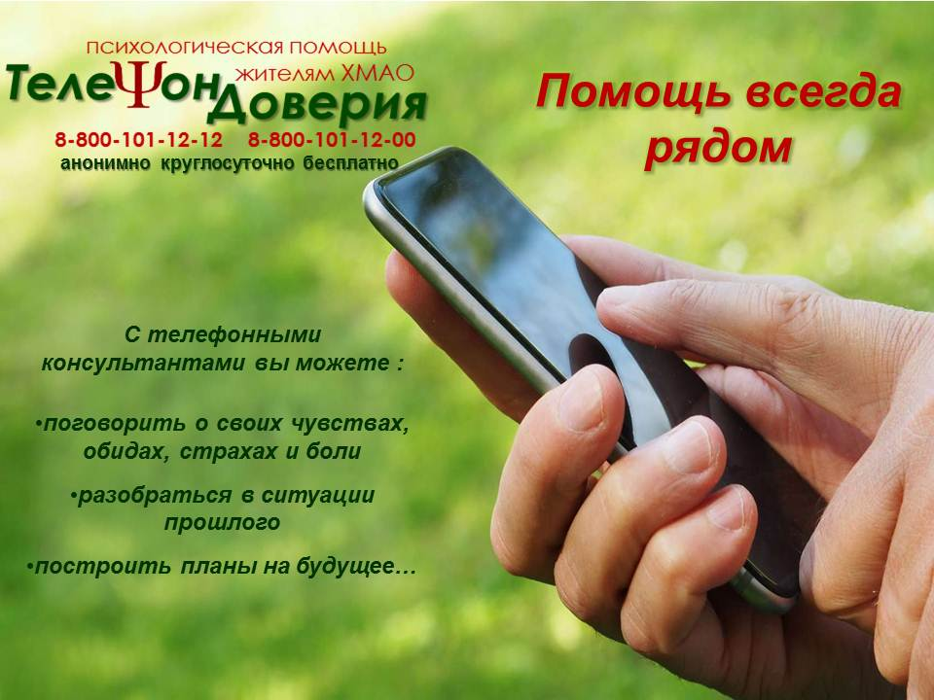
Самоубийство - это реакция человека на проблему, которая кажется ему непреодолимой. Уровень подросткового суицида в России - один из самых высоких в мире. Каковы его причины и как предотвратить появление суицидальных мыслей у ребенка?
«Суицид - это следствие социально-психологической дезадаптации личности в условиях переживаемого личностью микросоциального конфликта». Иными словами, его непосредственные причины обычно тесно связаны с проблемами в ближайшем окружении: с разводами родителей, с их повторными браками, алкоголизмом, конфликтами, с болезнью и потерей близких родственников. Сфера общения детей изменяется и вызывает сложный внутренний конфликт: потребность общаться остается, а реализовать ее в привычных формах уже нельзя. Не зная, как повлиять на членов семьи или окружающих, ребенок задумывает самоубийство. Суицид может быть и средством выхода самого человека из непереносимой ситуации.

Риску суицида подвержены дети и подростки с определенными психологическими особенностями:
- эмоционально чувствительные, ранимые;
- настойчивые в трудных ситуациях и одновременно неспособные к компромиссам;
- негибкие в общении (их способы взаимодействия с окружающими достаточно однотипны и прямолинейны);
- склонные к импульсивным, эмоциональным, необдуманным поступкам;
- склонные к сосредоточенности на эмоциональной проблеме и к формированию сверхзначимого отношения;
- пессимистичные;
- замкнутые, имеющие ограниченный круг общения.

Классификация суицидальных проявлений:
Суицидальные намерения включают в себя суицидальные мысли, представления, переживания, тенденции.
Степени выраженности суицидального поведения:
Первая степень - пассивные суицидальные мысли. Это представления, фантазии на тему своей смерти, но не на тему лишения себя жизни как действия. Примером могут служить высказывания: «Хорошо бы умереть», «Заснуть и не проснуться», «Если бы со мной это произошло, я бы умер» и т. д.
Вторая степень - суицидальные замыслы. Это активная форма проявления суицидальности, стремления к самоубийству. Параллельно формируется план реализации. Продумываются способы суицида, время и место действия.
Третья степень - суицидальные намерения. Они вытекают из замыслов, при этом подкрепляются волевыми решениями, ведущими к поступку.
Период от возникновения суицидальных мыслей до попытки их реализации исчисляется иногда минутами (острый пресуицид), иногда месяцами (хронический пресуицид).

